Premiers éléments de géométrie - Page 1
Corrigé
Premiers éléments de géométrie
Niveau 6°

Objectifs du chapitre :

- C1 : Tracer les éléments de géométrie
- C2 : Connaître les notations des éléments de géométrie
- C3 : Résoudre des problèmes mettant en jeu l'appartenance, l'alignement,
la distance entre deux points
- C4 : Suivre un programme de construction
C1 - Tracer les éléments de géométrie

Activité 1 : Quelles figures géométriques connais-tu ?
à retenir :

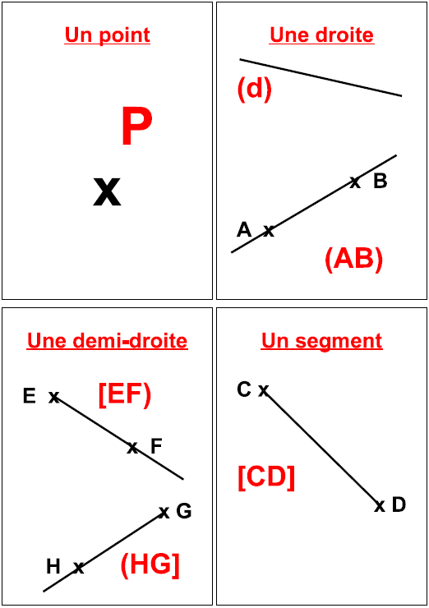
1
Schématiser un point (O)

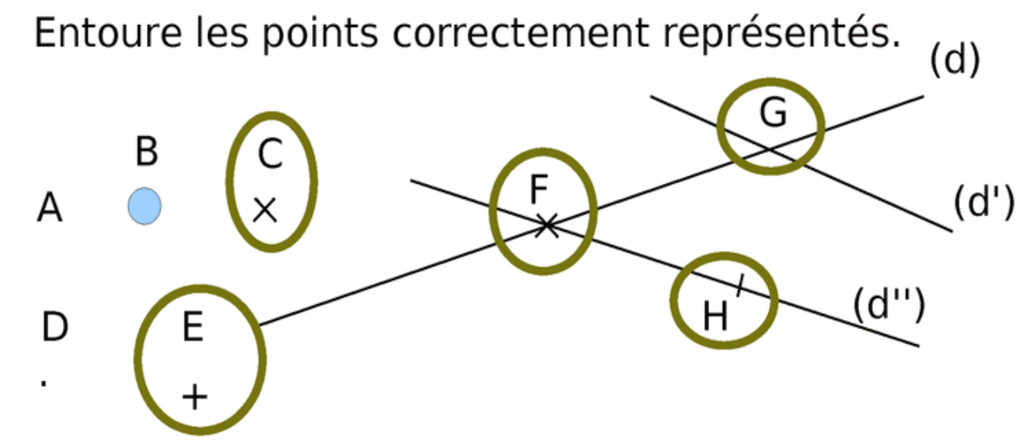

2
Réalise la figure suivante (O)
Place 4 points A, B, C et D non alignés. Trace en bleu la droite passant par A et B, en rouge la demi-droite d'origine A passant par C et en vert le segment d'extrémités C et D.
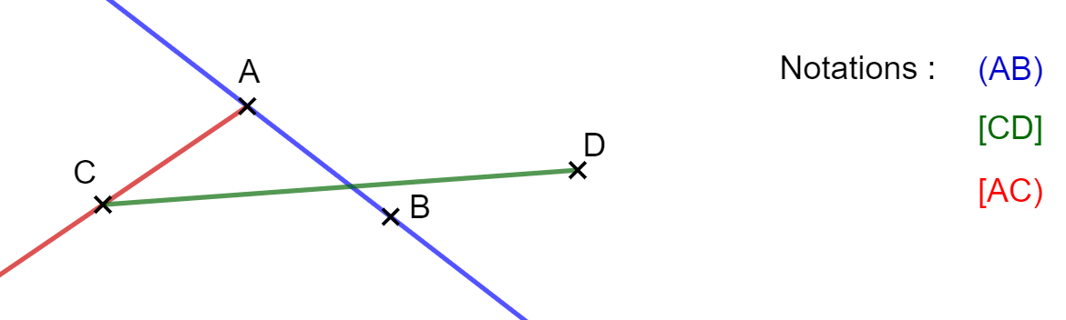
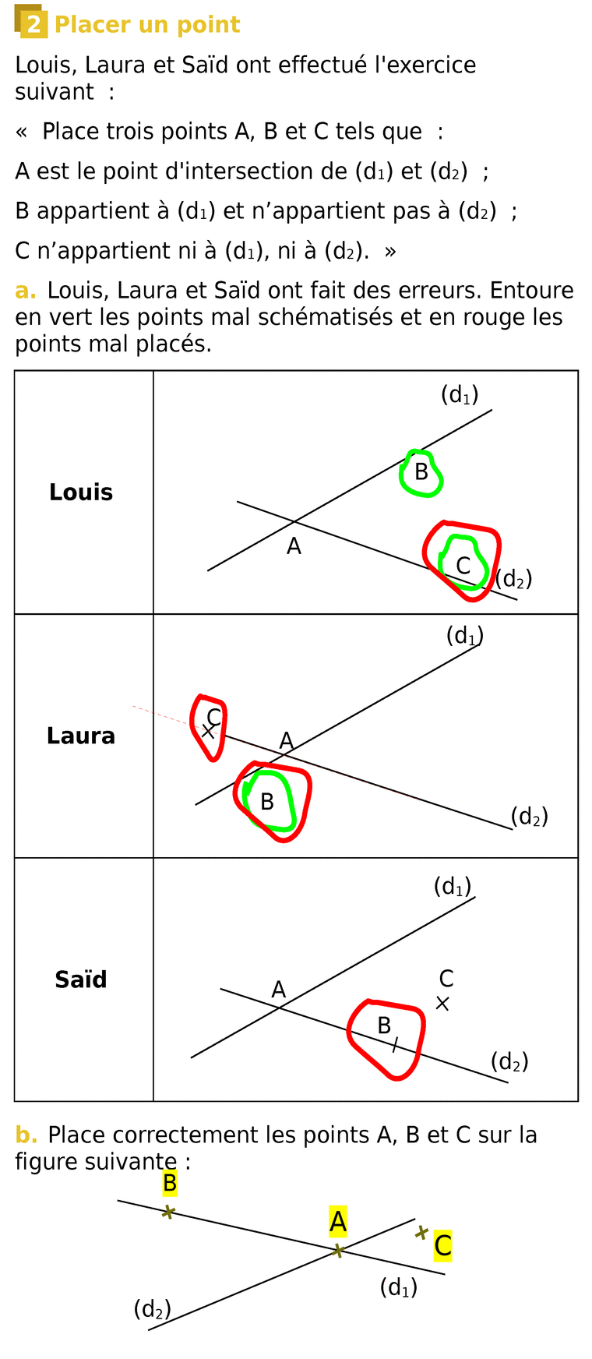

Placer un point (A)
3
Premiers éléments de géométrie - Page 2

Premiers éléments de géométrie - Page 3
C2 - Connaître les notations des éléments de géométrie

Activité 2 : Utiliser des notations
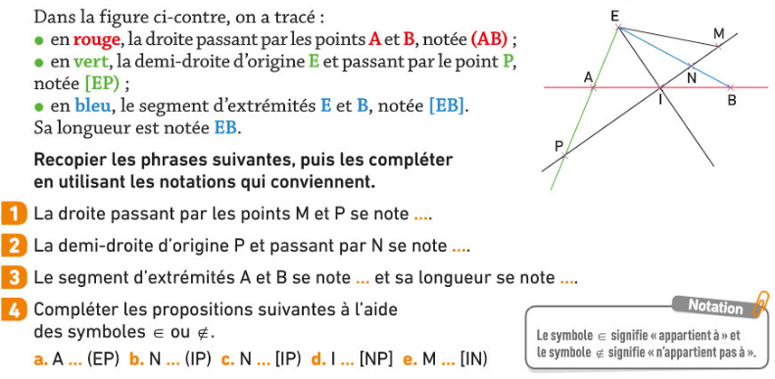
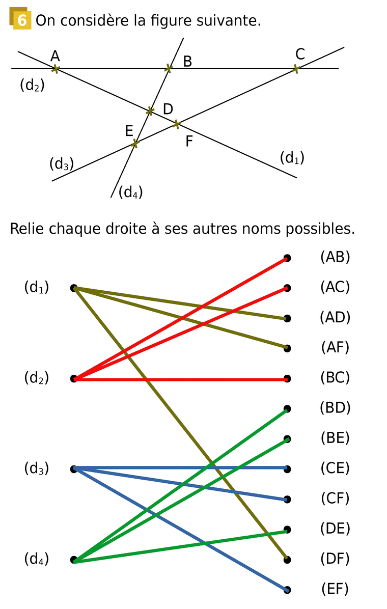
4
On considère la
figure suivante.
(O)

Premiers éléments de géométrie - Page 4
(O)
(R)
5
6
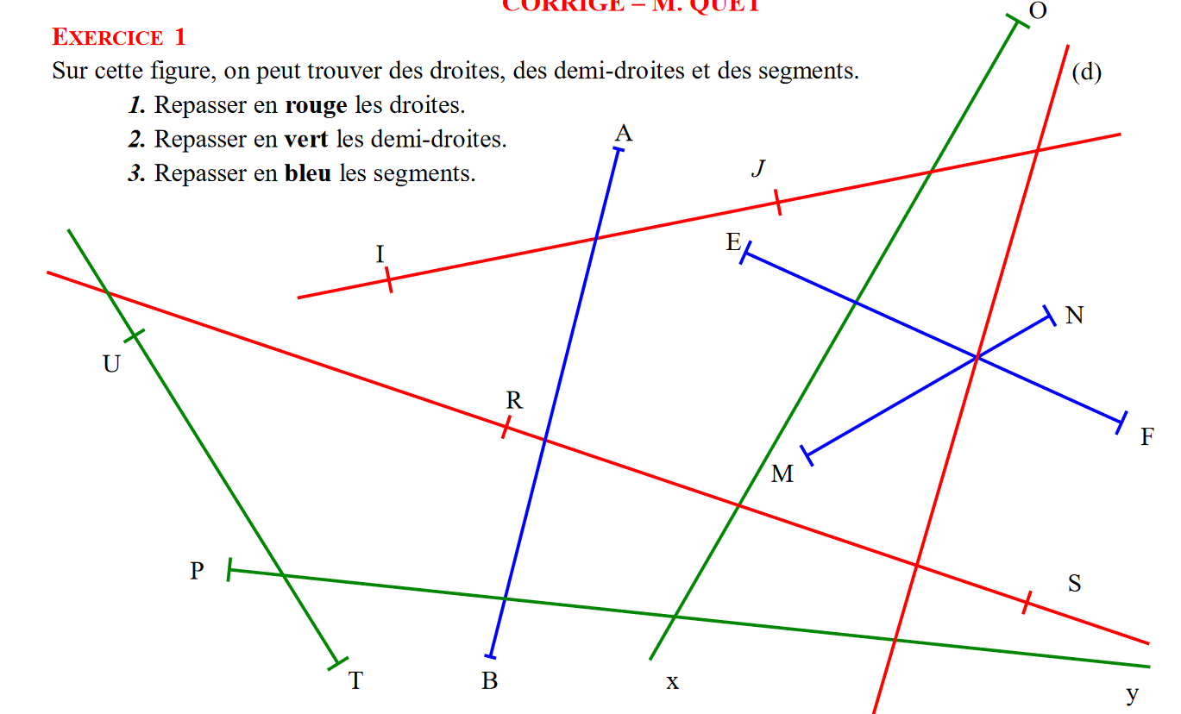
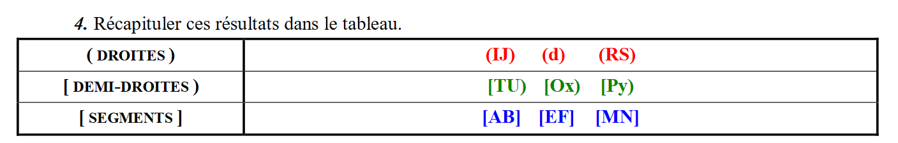

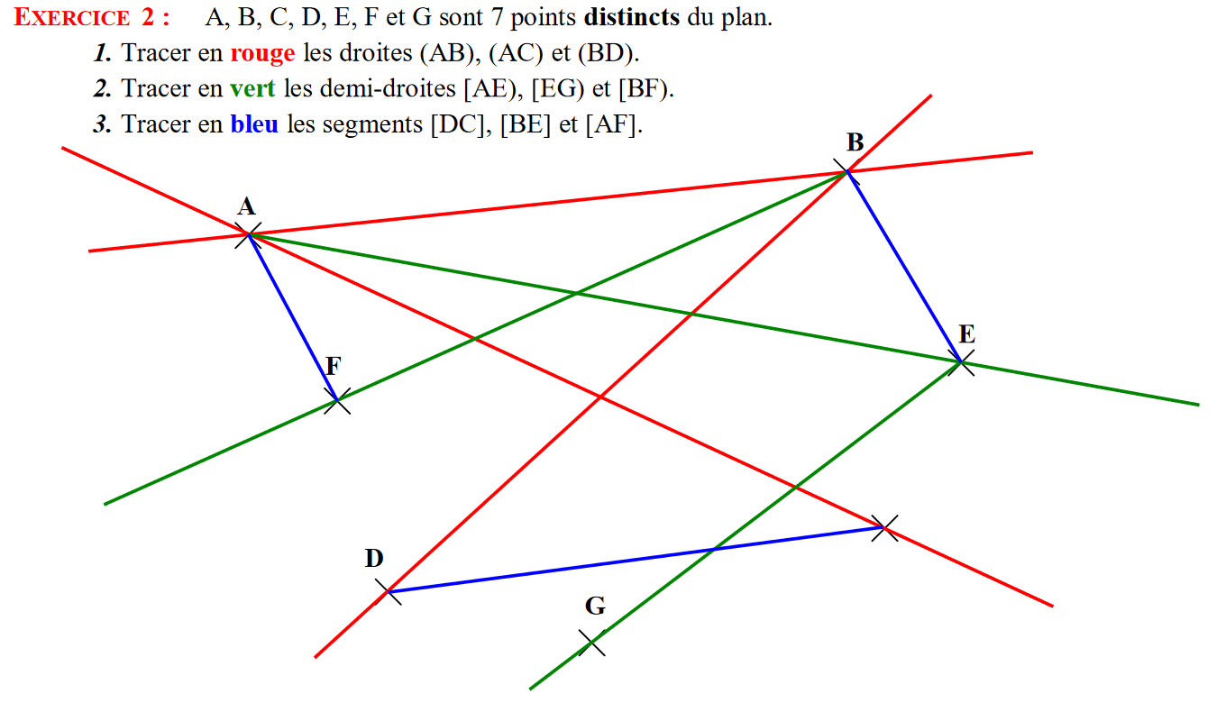

C

Premiers éléments de géométrie - Page 5
(O) Traduis en écriture mathématique, puis illustre avec
7
une figure les expressions suivantes.
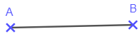
[AB]
a. Le segment qui a pour extrémités A et B : .....................

(CD)
b. La droite passant par C et D : ..............
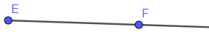
[EF)
c. La demi-droite d'origine E passant par F : .................

(O) Traduis par une phrase en français les expressions
8
9
mathématiques suivantes.
La demi-droite d’origine O passant par B.
a. [OB) : ............................................................................................................
Le segment d’extrémités M et N.
b. [MN] : .............................................................................................................
La droite passant par A et C.
c. (AC) : .............................................................................................................
La demi-droite d’origine O de direction x.
d. [Ox) : .............................................................................................................

Repasse en vert la partie de la droite correspondante. (O)
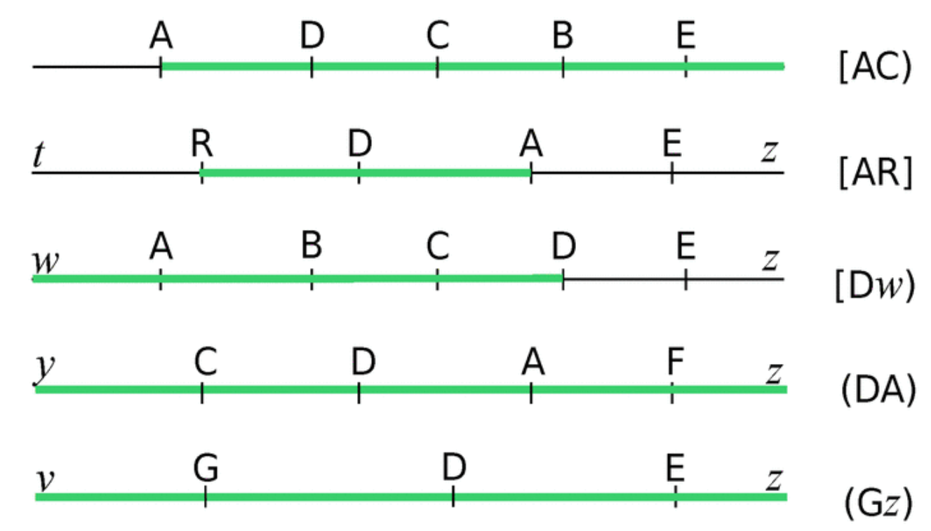

Premiers éléments de géométrie - Page 6
Nomme la partie de la droite qui a été repassée en couleurs.(O)
10
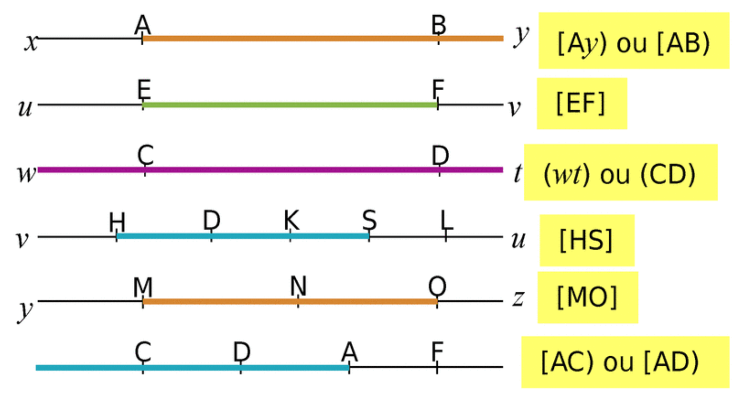
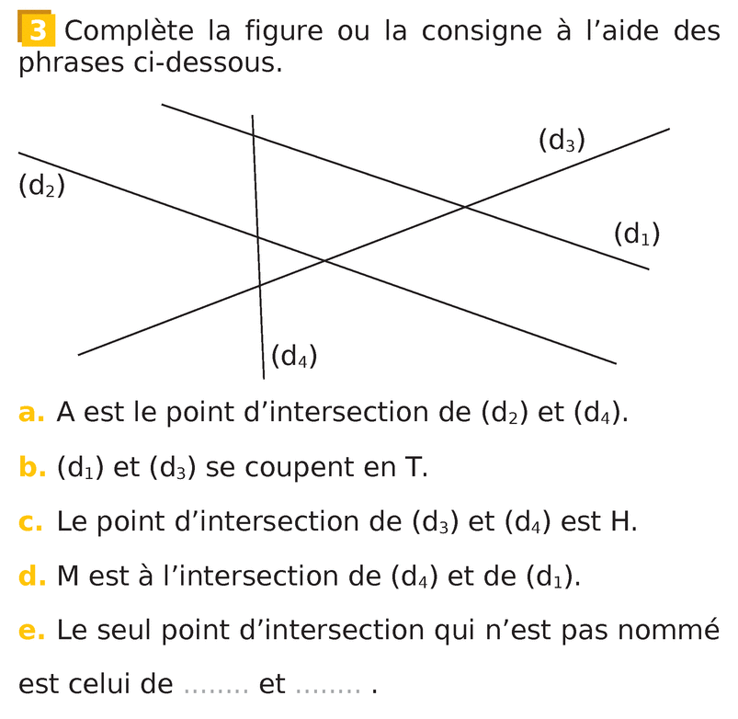

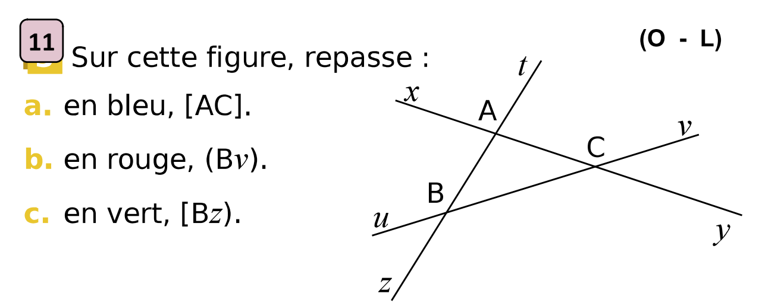
11
(R)
(R)
12
14
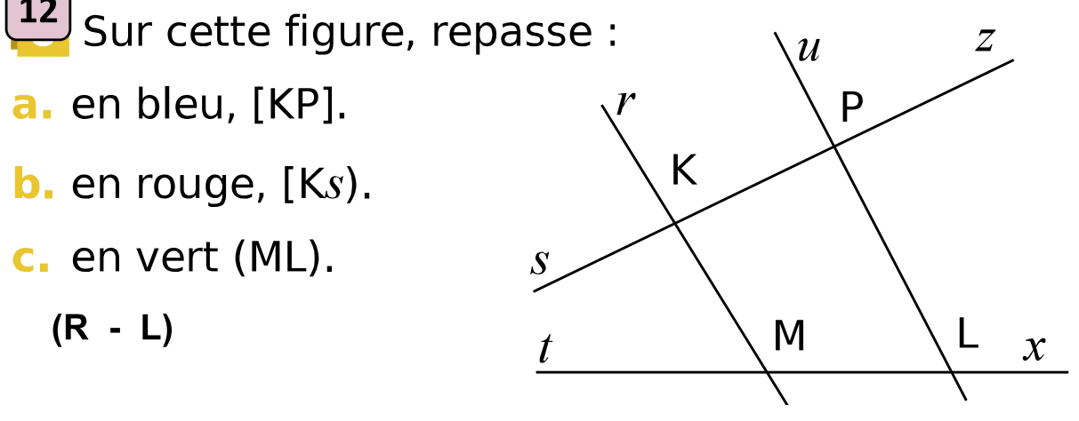
(O)
Premiers éléments de géométrie - Page 7
13

M

A
T

H

(d₂) et (d₃) .

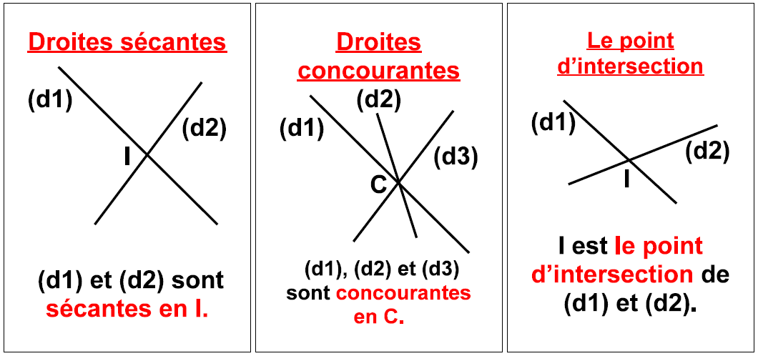
à retenir :

Premiers éléments de géométrie - Page 8
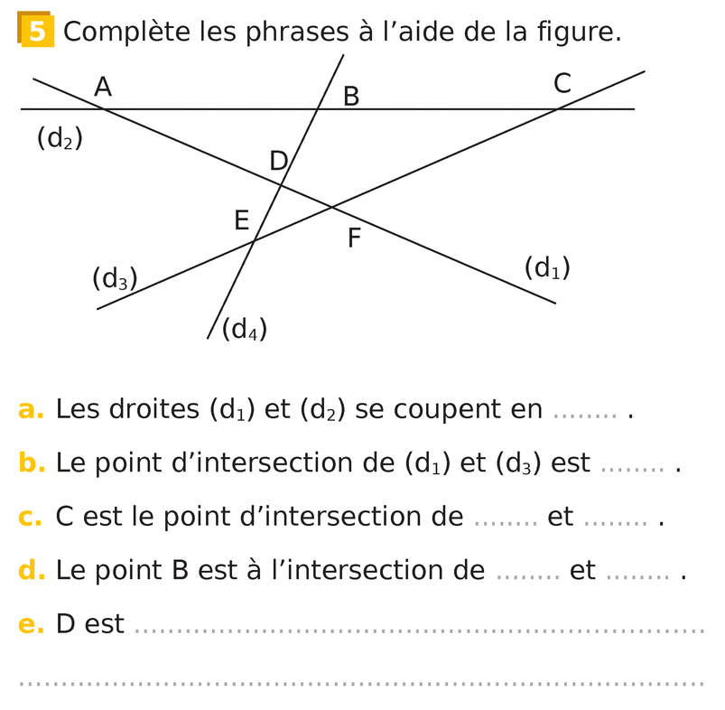
(O)

A

F
(d₂)
(d₃)

(d₂)
(d₄)
le point d’intersection de (d₁) et (d₄).

(A)
15
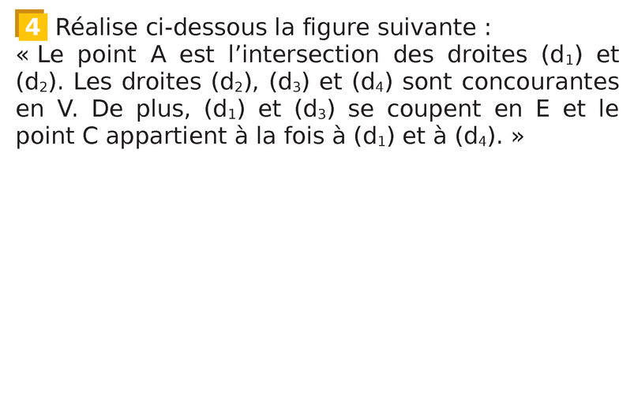

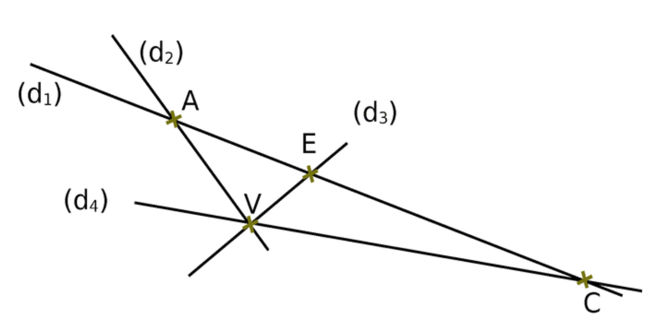

C3 - Résoudre des problèmes mettant en jeu l'appartenance, l'alignement,
la distance entre deux points.
Premiers éléments de géométrie - Page 9

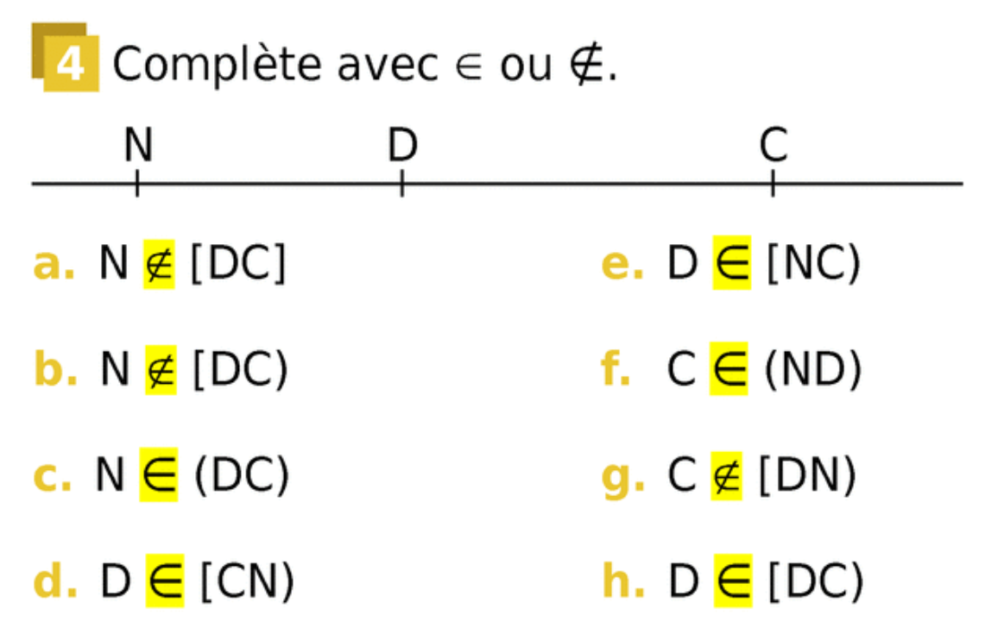
à retenir :
16
(O)
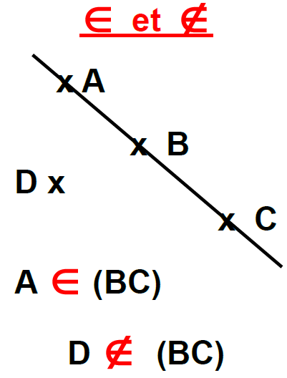

A appartient à (BC) mais D n’appartient pas à (BC)

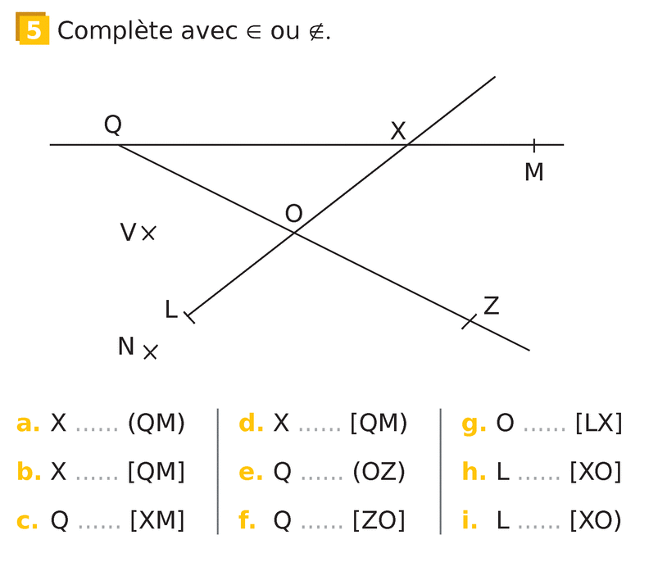
17
(O)

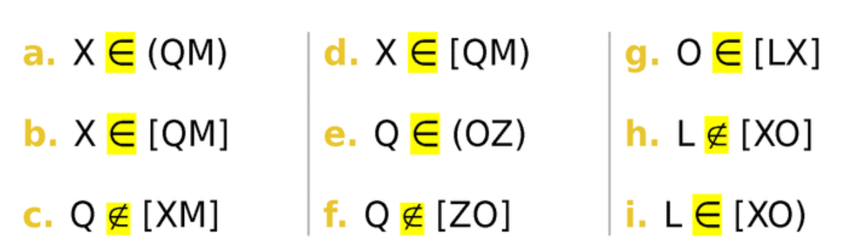

Premiers éléments de géométrie - Page 10
18
(A)
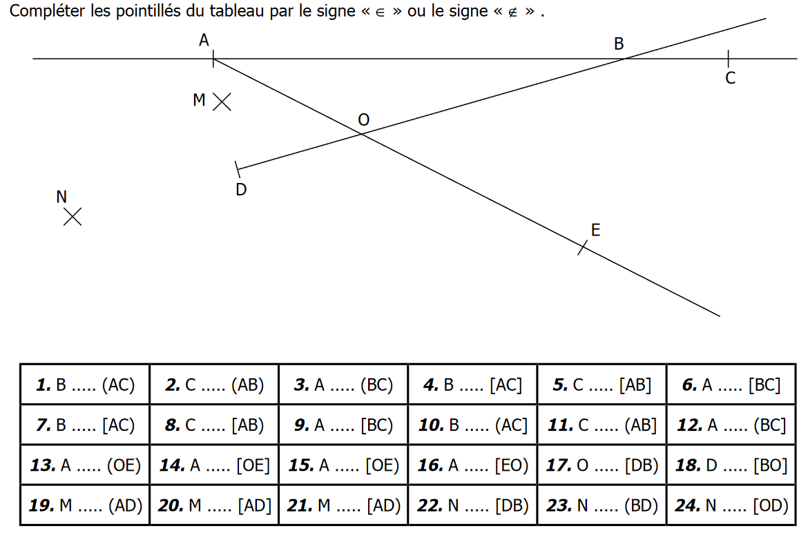
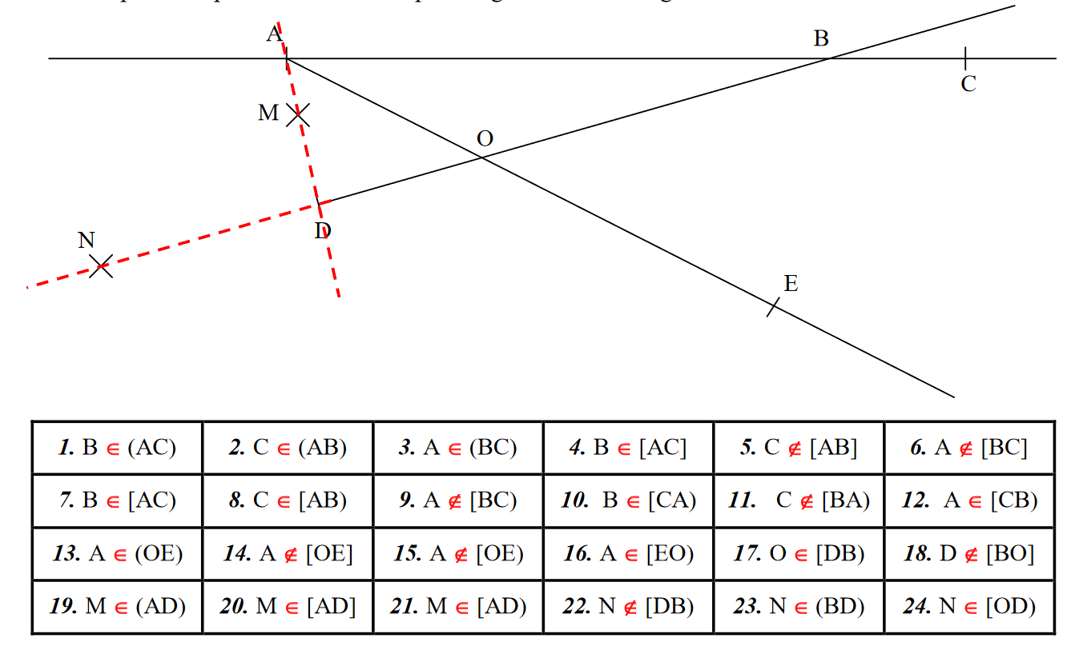

19
(A)

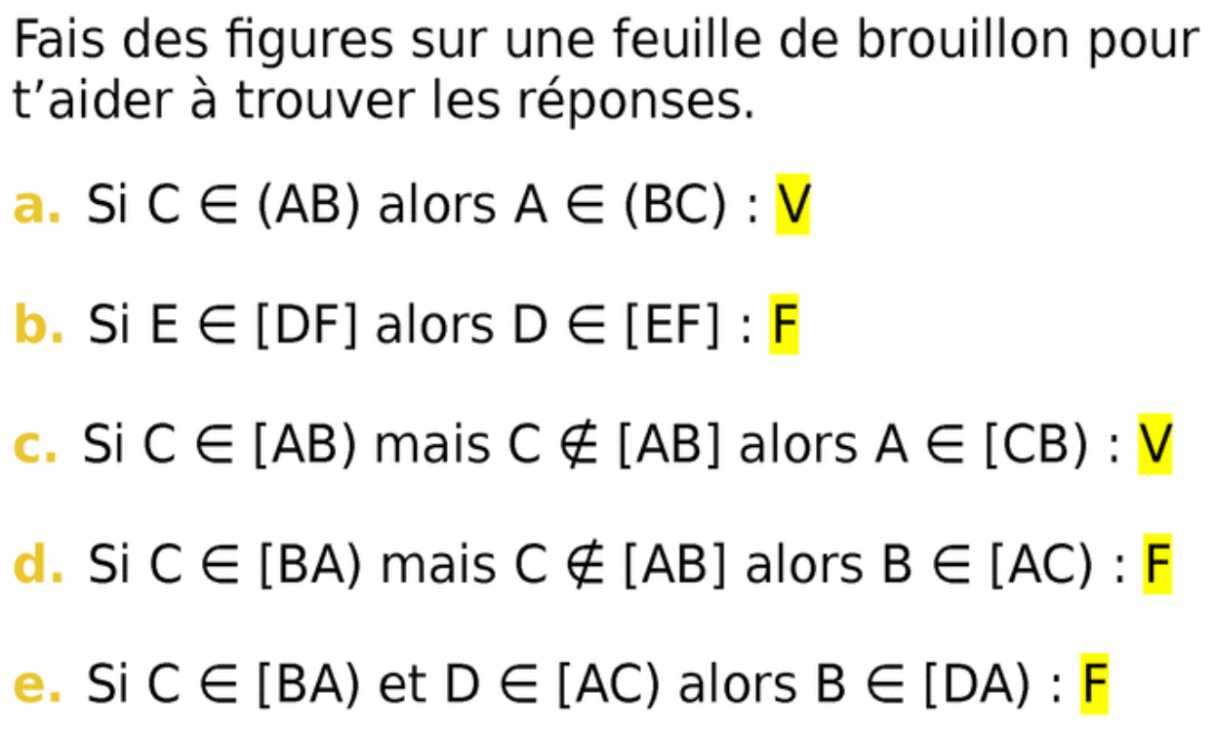

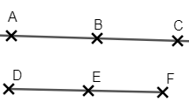

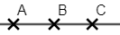

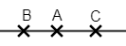

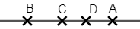

Premiers éléments de géométrie - Page 11
20
(A)

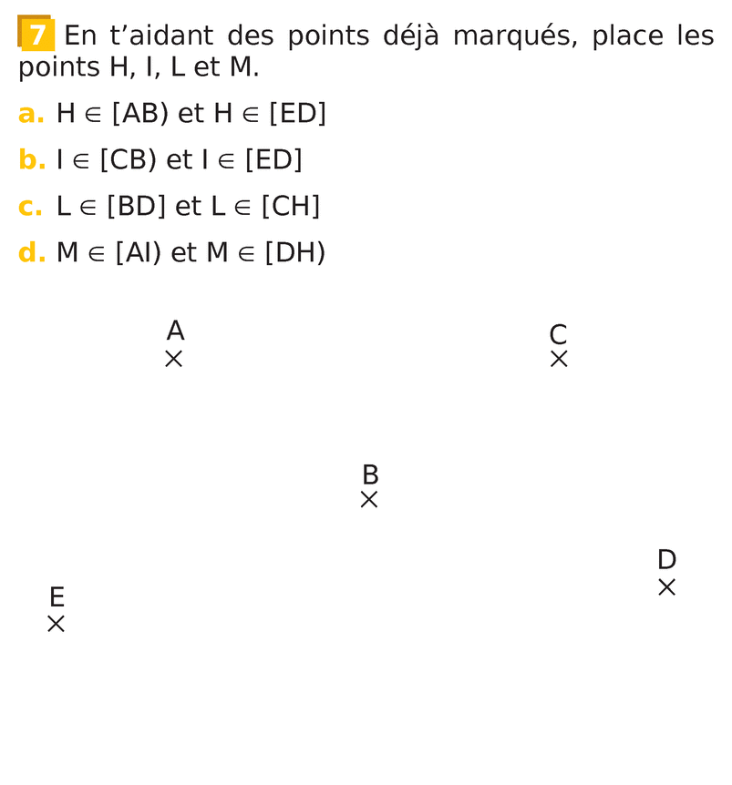

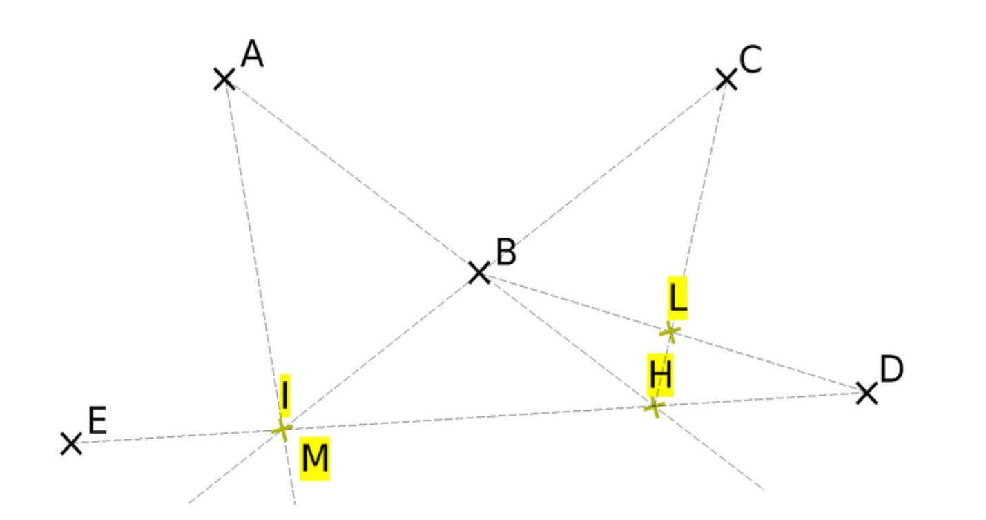

(O)
21

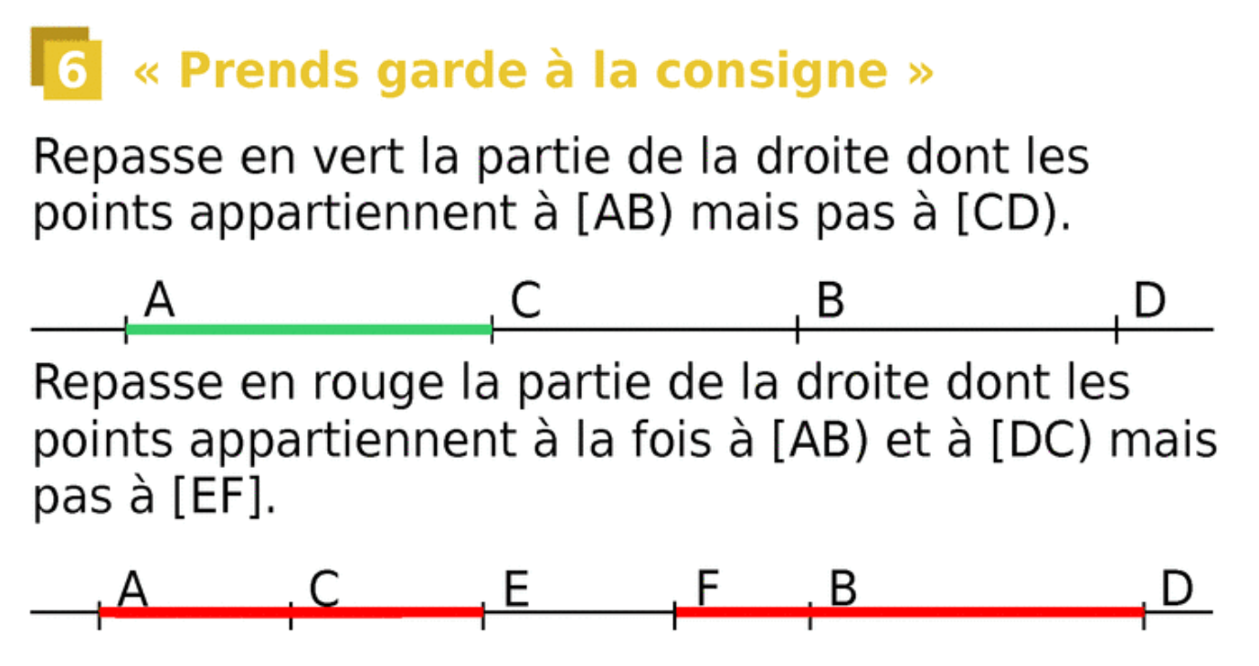

Premiers éléments de géométrie - Page 12
22
(A)
23
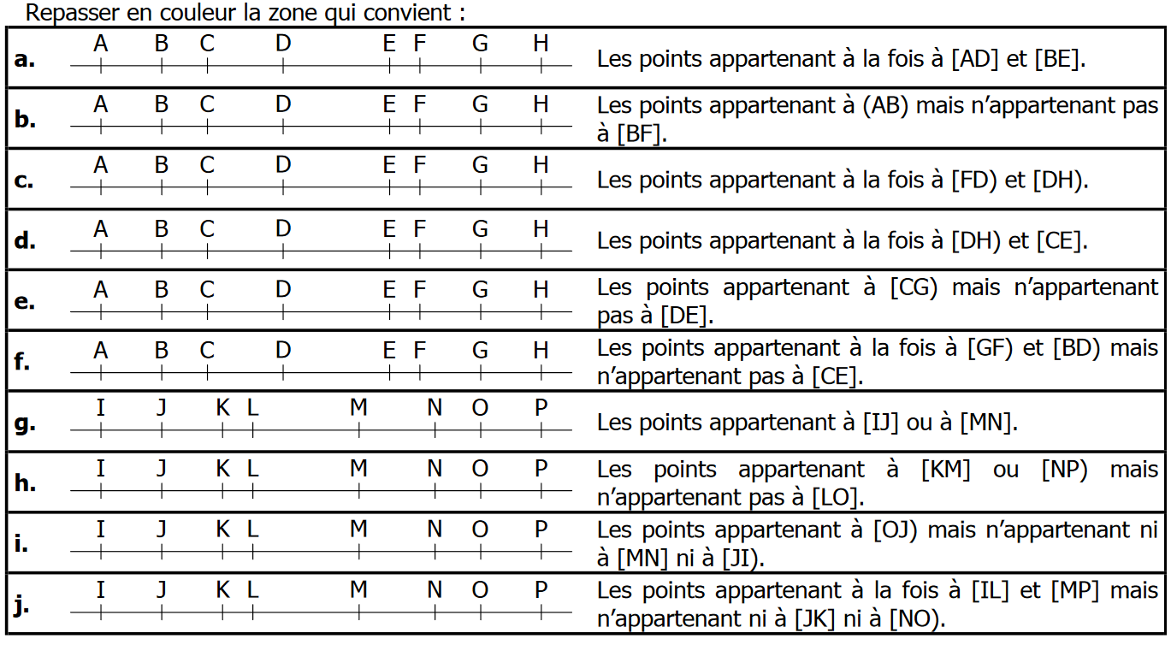
(A)
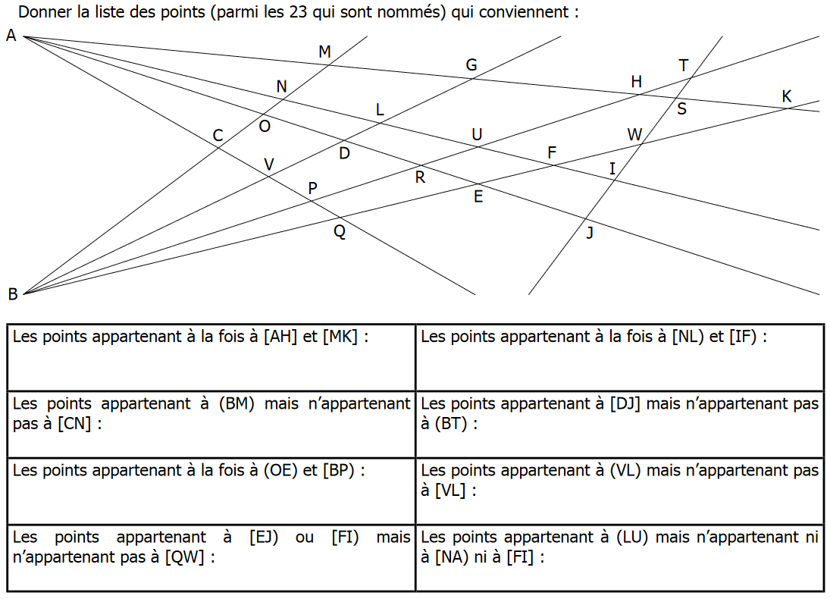
M, G et H
N, L, U, F et I
B et M
D, E et J
B et G
R
L et U
I et J
Premiers éléments de géométrie - Page 13
à retenir : Si A, B et C sont des points alignés, alors A ∈ (BC) et B ∈ (AC) et C ∈ (AB).

24
(O)

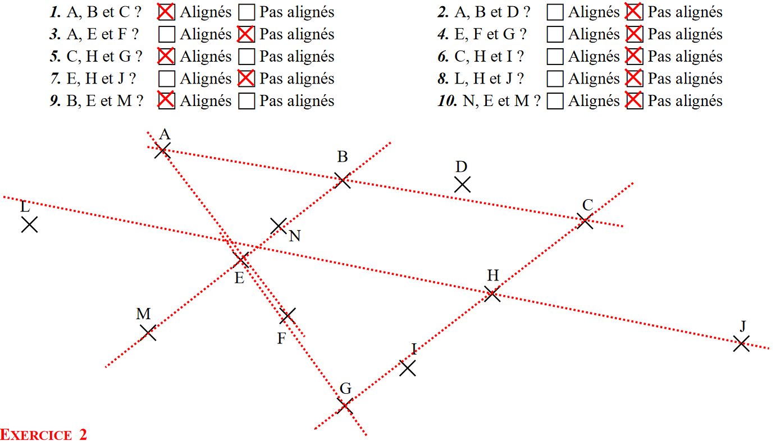
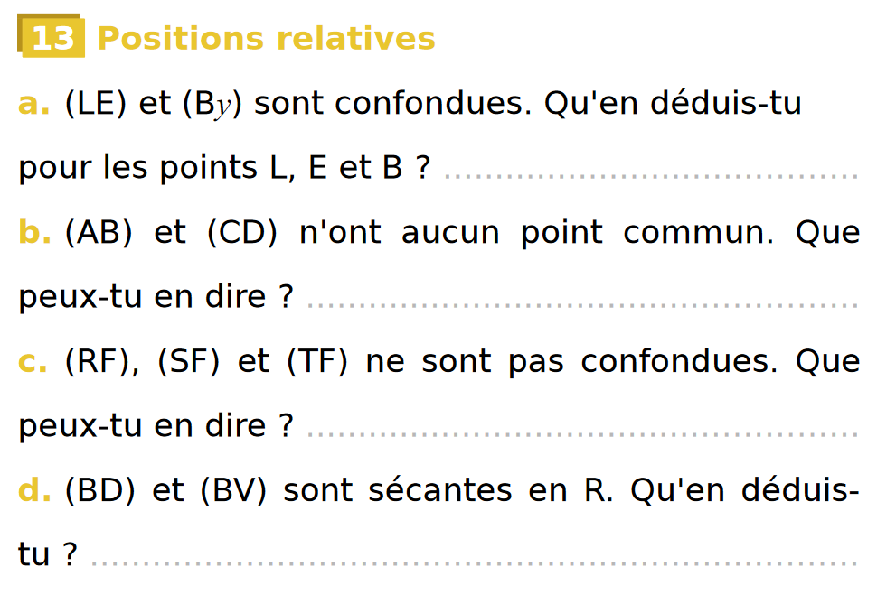
25
(A)

Ils sont alignés.

Les droites (AB) et (CD) sont parallèles.

Les trois droites sont sécantes en F.

Les droites (BD) et (BV) sont confondues.

Premiers éléments de géométrie - Page 14
à retenir :
La distance entre deux points A et B est la longueur du segment [AB].
M est le milieu de [AB] si M∈ [AB] et AM = MB = AB / 2

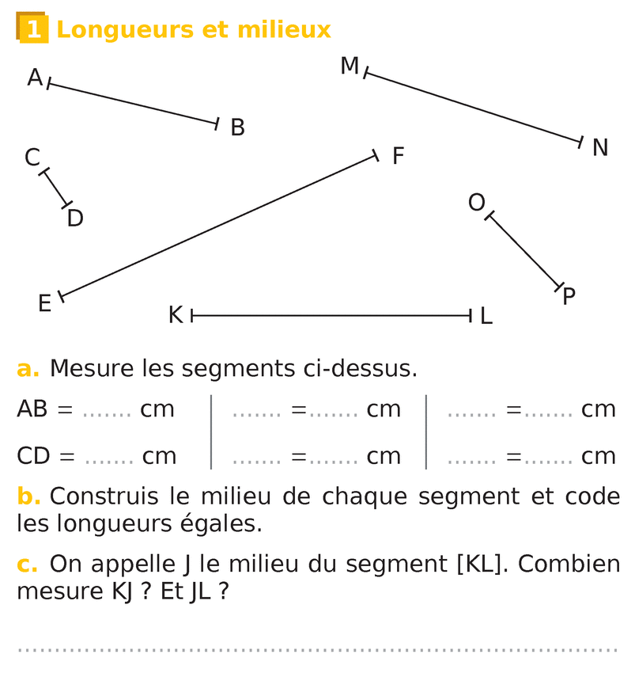
(O)
26

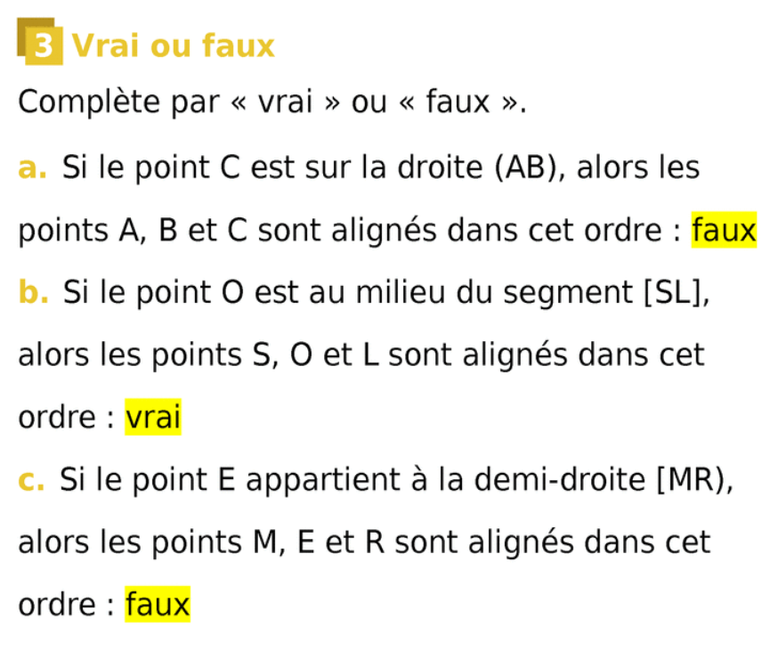
(O)
27

C4 : Suivre un programme de construction
Premiers éléments de géométrie - Page 15

28
(O)Programme de construction

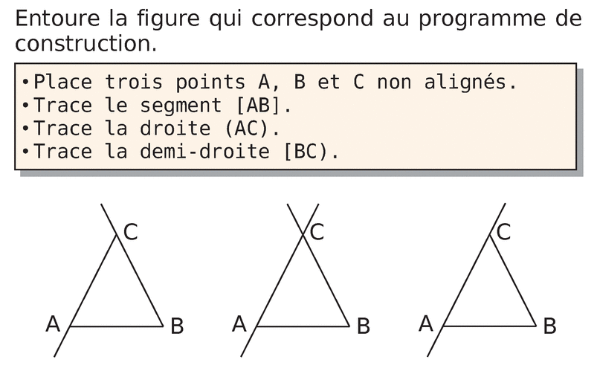

29
Effectue la construction suivante puis code la figure obtenue.
(O)
- Trace un segment [RS] de longueur 4,8 cm et place son milieu T.
- Place un point U non aligné avec R et S.
- Place le point V tel que T soit le milieu du segment [UV].

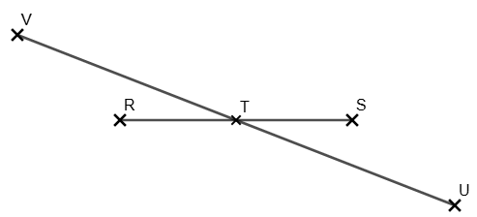

Premiers éléments de géométrie - Page 16
30
(O)

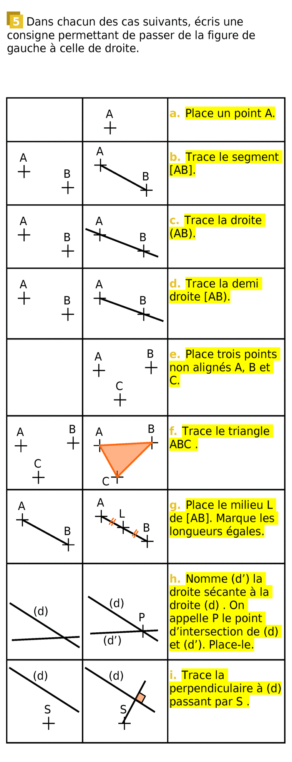

Premiers éléments de géométrie - Page 17
Premiers éléments de géométrie - Page 18
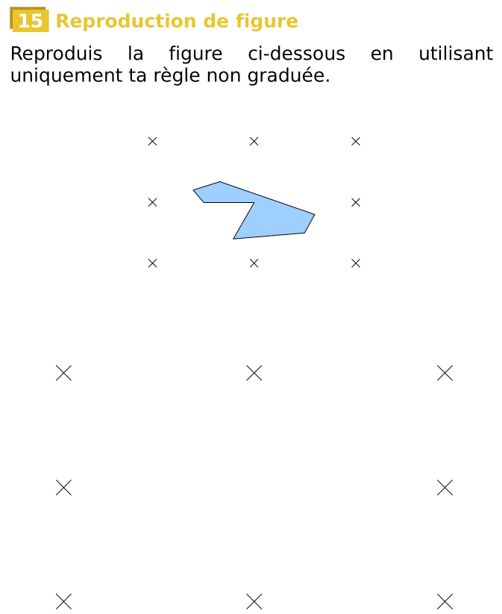
(A)
31

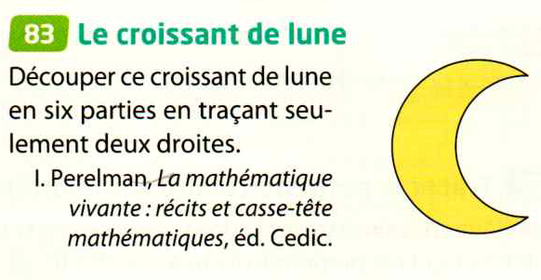
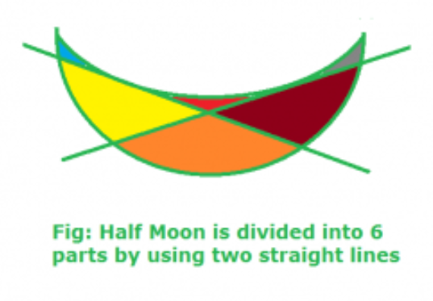
Premiers éléments de géométrie - Page 19
32
(A)

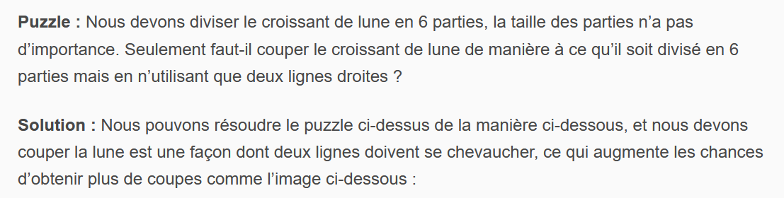

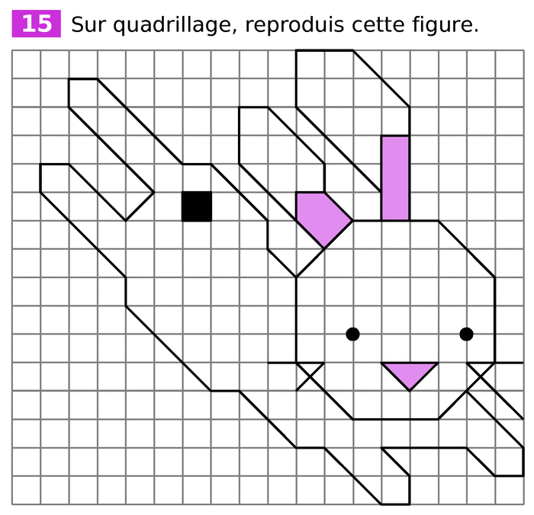
Premiers éléments de géométrie - Page 20
33
(A)

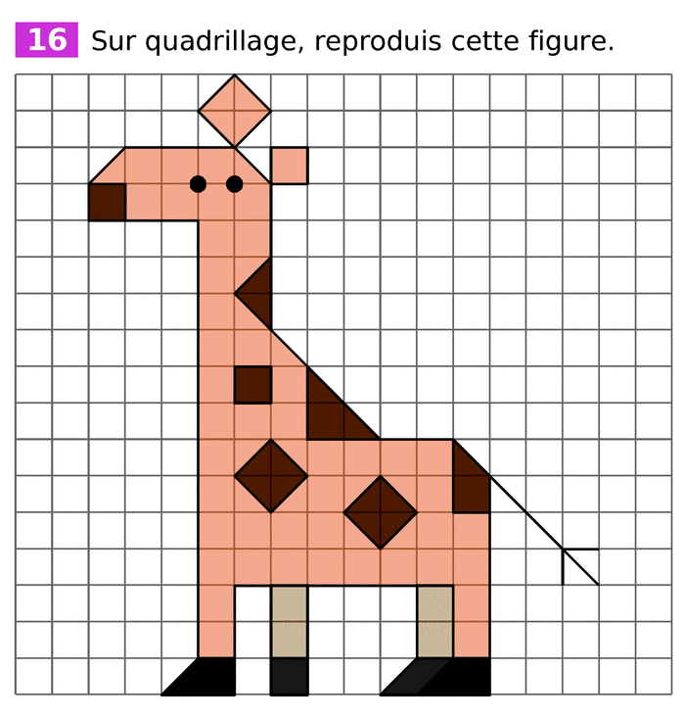
34
(A)

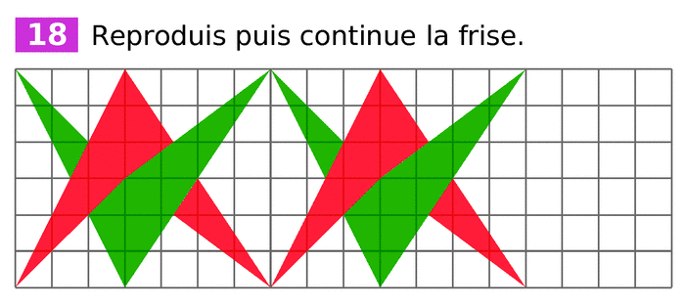
35
(A)

